Sensorgesteuerte Bürolüftung
Dezentrales Einzelraum-Lüftungssystem X-Flow von inVENTer für Büros und Mehrgeschosswohnungsbau
Löberschütz, März 2023. Lüftungsspezialist inVENTer präsentiert auf der Weltleitmesse ISH 2023 den neuen dezentralen Einzelraumlüfter X-Flow, der automatisch für gesunde Raumluft im Büro oder in der Wohnung sorgt. Sensoren messen selbstständig Temperatur, Luftfeuchte sowie CO₂-Gehalt und passen die Luftmenge dynamisch an. Mit seinem leistungsstarken Luftvolumenstrom bis 180 m³/h ist der Lüfter besonders geeignet für die Belüftung von Büros und Wohnräumen im Mehrgeschosswohnungsbau. Dank der integrierten Wärmerückgewinnung bleibt die Wärme im Innenraum bis zu 90 % erhalten, wodurch Energie gespart wird. Das Lüftungsgerät X-Flow lässt sich mit nur zwei Kernbohrungen durch die Außenwand und einem Anschluss an eine 230-V-Steckdose flexibel installieren.
Für die leistungsstarke und energieeffiziente Belüftung von Büro- und Gewerberäumen sowie für den Mehrgeschosswohnungsbau hat inVENTer das dezentrale Lüftungsgerät X-Flow entwickelt. Der Einzelraumlüfter besitzt einen hohen Luftvolumenstrom von 180 m³/h, mit dem er den Raum automatisch mit Frischluft versorgt. Über ein Lüftungsgitter an der Geräteoberseite strömt dabei die (vorgewärmte) Außenluft in den Raum; die Abluft wird über die Geräteunterseite abgeführt. Der X-Flow eignet sich auch für besonders lärmbelastete Fassaden in Büros und Mehrgeschosswohnungen bis 80 m Höhe.
Zusätzlich zur großen Leistungsstärke punktet der X-Flow mit seinem sensorgesteuerten Automatikmodus. Sensoren messen permanent Temperatur, Luftfeuchte sowie CO₂-Gehalt und passen den Luftvolumenstrom dynamisch an das Raumklima an. Damit übernimmt der Lüfter selbstständig die bedarfsgerechte Regelung der Luftzufuhr und ermöglicht eine stets frische und gesunde Raumluft.
Der X-Flow lüftet nicht nur vollautomatisch, sondern spart zudem noch Energie ein: Der integrierte Gegenstromwärmetauscher sorgt dafür, dass bis zu 90 % der Raumwärme zurückgewonnen werden kann. Auch im Betrieb ist der Einzelraumlüfter stromsparend und erreicht so die Energieeffizienzklasse A+.
Wie alle Lüftungsgeräte von inVENTer lässt sich auch X-Flow einfach und flexibel installieren. Es sind lediglich zwei Kernlochbohrungen mit 152 mm Durchmesser durch die Außenwand sowie ein Anschluss an eine 230-V-Steckdose erforderlich. Das Gerät mit den Abmessungen 520 x 1.945 x 202 mm wird anschließend an der Wand montiert. Somit ist der X-Flow nicht nur für den Neubau, sondern auch für Sanierungen und die Nachrüstung bestens geeignet.
Der leistungsstarke Einzelraumlüfter X-Flow wird ab Sommer 2023 auf dem Lüftungsmarkt verfügbar sein. Weitere Infos auf www.inventer.de/produkte/lueftung-mit-waermerueckgewinnung/x-flow/

ENDE

Über inVENTer
Als erster Anbieter dezentraler Lüftungssysteme mit Keramikwärmespeicher definierte inVENTer den Lüftungsstandard neu. Durch Erfahrungen seit 1999 sind die inVENTer-Lüfter das am meisten erprobte System auf dem Markt. Mit der europäischen Volution Group im Hintergrund etablierte sich inVENTer als Innovationsgeber für dezentrale Lüftungsgeräte und Abluftsysteme. Hochwertige Produkte, starke Kundenbindung und innovative Forschung bestimmen das inVENTer-Prinzip.
Bildlegenden 1/2:
Sensorgesteuerte Bürolüftung

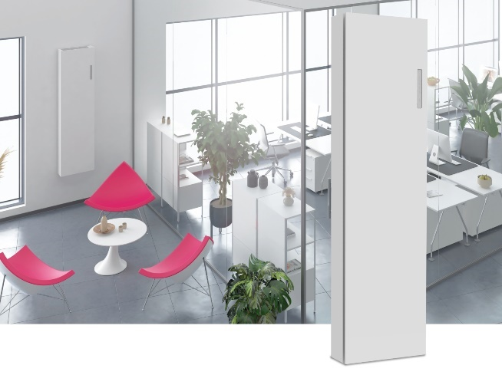
Motiv 1:
Frische Luft im Büro: Der neue dezentrale Einzelraumlüfter X-Flow von inVENTer besitzt einen hohen Luftvolumenstrom bis 180 m³/h und passt die Luftmenge mithilfe von Sensoren automatisch an.

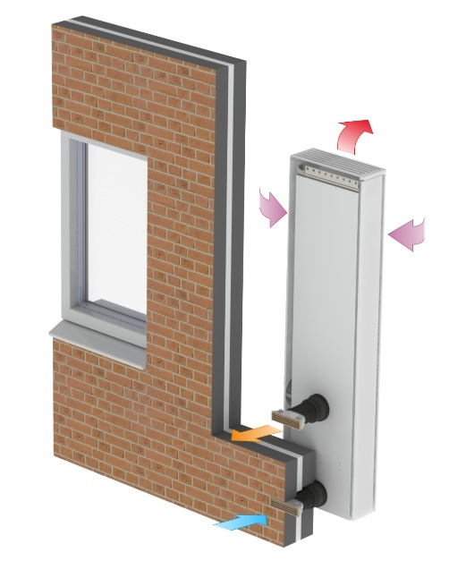

Motiv 2:
Über ein Lüftungsgitter an der Geräteoberseite des X-Flow strömt die vorgewärmte Außenluft in den Raum; die Abluft wird über die Geräteunterseite abgeführt.

Bildquelle: inVENTer GmbH, Löberschütz
Abdruck honorarfrei bitte unter Quellenangabe
Bildlegenden 2/2:
Sensorgesteuerte Bürolüftung
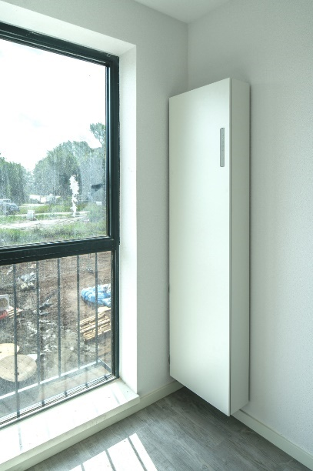
Motiv 3:
X-Flow lässt sich einfach und flexibel installieren. Es sind lediglich zwei Kernlochbohrungen sowie ein Anschluss an eine 230-V-Steckdose erforderlich. Damit ist das leistungsstarke Lüftungsgerät nicht nur für den Neubau, sondern auch für Sanierungen und die Nachrüstung geeignet.

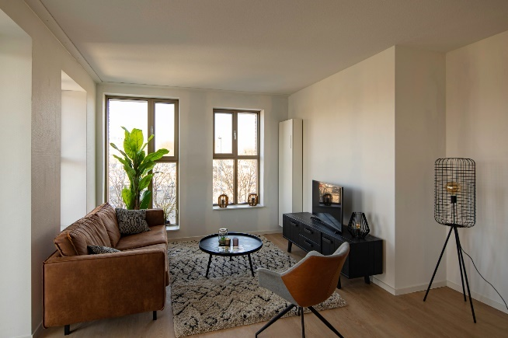
Motiv 4:
X-Flow von inVENTer ist auch geeignet für den Mehrgeschosswohnungsbau. Dank Wärmerück-gewinnung bleiben bis zu 90 % der Wärme im Innenraum erhalten. Die Steuerung erfolgt nutzerfreundlich im Automatikmodus über die Sensorik für Temperatur und CO₂-Konzentration.

Bildquelle: inVENTer GmbH, Löberschütz
Abdruck honorarfrei bitte unter Quellenangabe

